 | 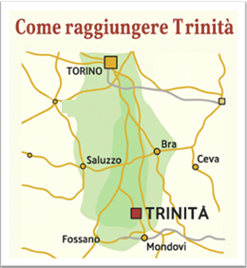  Autostrada TO-SV  uscita Fossano  Informazioni utili:  Tel: 0172/66131  www.comune.trinita.cn.it | 22 – 30 Novembre 2025  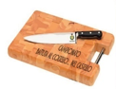  Volantino stampato in proprio
  Saluto del Sindaco
  Con grande piacere vi invito a partecipare alla Fiera Annuale di Trinità, un appuntamento tradizionale che ogni anno celebra la vitalità e la cultura del nostro paese. Per me, questo evento è molto più di una semplice manifestazione: è l'occasione per dimostrare l'impegno costante che metto nel rendere Trinità un luogo sempre più bello e accogliente. Ogni anno, con passione e dedizione, lavoro affinché la nostra comunità possa vivere momenti di festa, di socialità e di orgoglio.
  La fiera sarà un'occasione speciale per ritrovarci, scoprire prodotti locali, gustare le nostre eccellenze gastronomiche e assistere a eventi pensati per grandi e piccini. Inoltre, vi invito a scoprire le bellezze che Trinità e i suoi dintorni offrono:
  Chiesa Parrocchiale della Santissima Trinità, Chiesa Parrocchiale di San Giovanni Battista, Chiesa di Santa Elisabetta, Chiesa della Confraternita di San Giovanni Evangelista o dei Battuti Rossi, le Cappelle di Santa Lucia, San Sebastiano, San Rocco, San Giuseppe, San Giorgio, San Bartolomeo, dell’Annunziata, dell’Addolorata e della Madonnina.
  Passeggiare per Trinità significa immergersi in secoli di storia, arte e tradizioni che rendono unico il nostro territorio.
  Vi aspetto numerosi per condividere insieme gioia, cultura e convivialità!
  Il vostro Sindaco Ernesta Zucco
  Appuntamenti Gastronomici
  Ristorante Corona D’ Italia
  Balck Bell Pub
  Ristorante-pizzeria da Olivio
  Pizza 88 d’asporto
  Il Giardino della pizza
  Bar Cuore di Caffè
  Bar Cremeria Tutto Cioccolato
  Bar Total
  Bar Sapore di Pane
  
  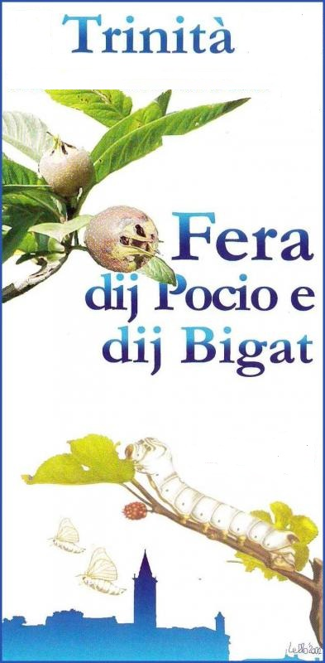
  a
  21
Sabato 22 Novembre  ore 21:00 teatro Garavagno via Cavallina  “La sensale di matrimoni “compagnia teatrale Tomooc  Venerdì 28 Novembre  ore 19:30 Palestra via Campi  “A cena con l’assassino” di Antonio Martorello  Sabato 29 Novembre  ore 10:00 Municipio  “Inaugurazione 21^ Fera dij Pocio e dij Bigat”  Consegna Pocio d’or e pergamene di merito  Rinfresco a cura della Scuola Cnos di Savigliano  ore 12:00 Piazza Umberto 1°  Inaugurazione “Orto didattico dimostrativo” a cura di Slow Food di Fossano  ore 18:00 Cohousing via Cavallina  Inaugurazione Ascensore dono Fondazione Cassa di Risparmio di Fossano  ore 19:30 Piazza Umberto 1°  Accensione Albero di Natale  Cena della ProlocoTrinità2014 (padiglione in piazza Conte Costa)  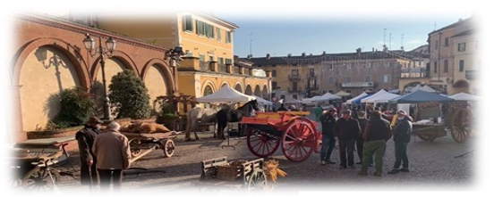 | Domenica 30 Novembre  ore 08:00 Palestra di via Campi  Mostra di Modellismo Statico e Dinamico  Piazza Umberto 1°  Orto Didattico dimostrativo a cura di Slow Food di Fossano ,  distribuzione piantine di verdure agli studenti fino a fine scorta.  Produttori di prodotti selezionati  “Lj Poeta del Bosch”,  Scuola Antichi mestieri di Salmour  creazioni con la motosega di “Sergio Sciandra”,  i Madonnari di Bergamo,  i Creatori d’ingegno,  Scuola di Musica di Trinità sezione di Fossano Musica,  Trinità Solidale con le cupete ed i suoi dolci,  ore 14:00:  Concerto Banda Musicale di Morozzo  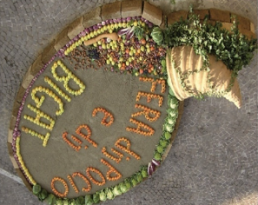  Animazione Bimbi e… perché no adulti con “Spettacolo senza mura”      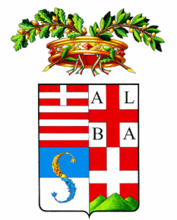   | ore 08:00 Biblioteca  “La Storia del Baco” ,  “Mostra delle Befane” a cura di Mirella Bessone (continuerà fino al 6 gennaio 2026)  ore 08:00 Piazza Conte Costa  L’vei Mercà d’Trinità,  Al padiglione coperto le proloco:  Trinità 2014, Pro San Giovanni e Comitato Savella  distribuiranno pranzo e leccornie varie no stop  ore 09:00 Parco Allea  Trattori d’epoca a cura di Carlo Costamagna ed Alessandro Panero e dimostrazione trattori d’epoca alle 14:00  Bocciofila  12^ Campionato di “Battuta al coltello”  In collaborazione con il Consorzio tutela della Razza Piemontese “Coalvi”, Dario Perucca ed i Discepoli di Escoffier  Sponsorizzato dalla Fondazione Cassa di Risparmio di Fossano,  ore 10:00  Premiazione della battuta più bella, più veloce e più gustosa.  Show Cooking a cura dei Discepoli di Escoffier  ore 08:00 Piazzetta Caduti senza Croce  caldarroste e vin brulè a cura del Gruppo Alpini  Lunedì 1 Dicembre  ore 10:00 Bocciofila:  1° Campionato di battuta al coltello Istituti Alberghieri Italiani  

